Коридор и гостиная
Текстуры и цвета краски все максимально похожие на коллаже
Картины в коридор
Позже пришлю, потеряла сайт где брала
Плитка
Типа такой 60x60


Ламинат
Типа такой
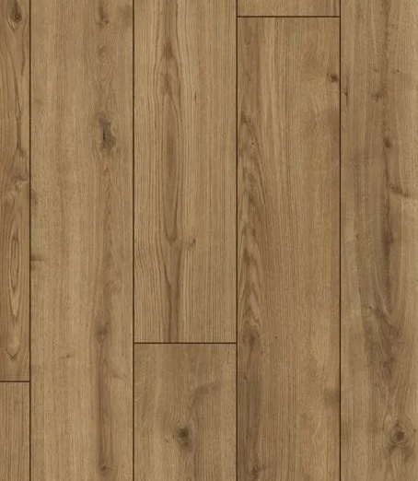

Обои
https://loymina.ru/wallpapers/milassa/iceland/16990/
Зеркало в коридор
Типа такого
https://mirror-light.ru/katalog/zerkala-s-podsvetkoj-dlya-prihozhej/zerkalo-s-podsvetkoj-v-prixozhuyu-epika

Диван
Диван Льери Мини Velvet Atlantic – купить в Москве по цене 64 990 рублей в интернет-магазине
Столик
Стол придиванный КАЛИФОРНИЯ Агами Дуб американский tlnt2563458601 — купить по низкой цене в интернет-магазине ОНЛАЙН ТРЕЙД.РУ
Люстра
Люстра на штанге светодиодная Lumion 1099872/cl 13 м² нейтральный белый свет цвет белый ✳️ купить по цене 7150 ₽/шт. в Москве с доставкой в интернет-магазине Лемана ПРО (Леруа Мерлен)
Ковер 160x230
Купить турецкий ковер из полиэстера CHARLESTON EJ98A-CREAM 160 x 230 см с доставкой в г.Раменское | Kover.ru
Двери
Типа таких, в цвет стен и белое матовое стекло, фурнитура хром
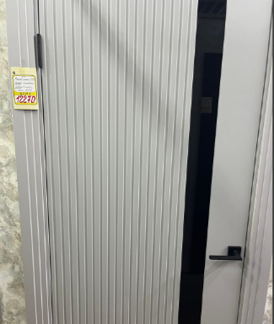
Накладные светильники
https://market.yandex.ru/product--potolochnyi-svetilnik-maytoni-technical-orlo-c085cl-9w4k-b/166999358?sku=101859024657&uniqueId=1230854&do-waremd5=cxSESljZftkPSA9jyYvCXw&utm_term=90710%7C166999358&clid=1601&utm_source=yandex&utm_medium=search&utm_campaign=ymp_offer_dp_dom_model_mrkscr_bko_dyb_search_rus&utm_content=cid%3A113942092%7Cgid%3A5486722772%7Caid%3A16454391970%7Cph%3A53091855003%7Cpt%3Apremium%7Cpn%3A1%7Csrc%3Anone%7Cst%3Asearch%7Crid%3A53091855003%7Ccgcid%3A0&yclid=227479764271366143

Кухня

Табурет

https://www.ozon.ru/product/stul-bergenson-bjorn-bukle-sero-goluboy-1326889855/?utm_medium=organic&utm_source=yandex_serp_products

